新 书 推 荐

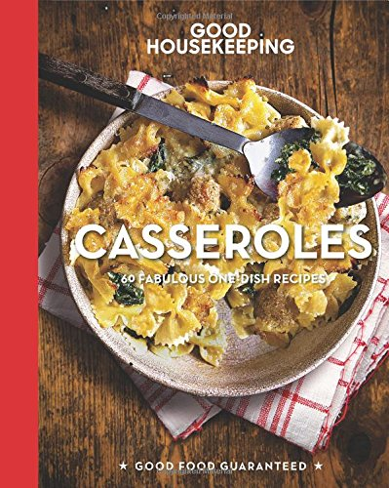
中文书名：《好管家烤菜：60道“一盘式”佳肴》
英文书名：Good Housekeeping Casseroles: 60 Fabulous One-Dish Recipes
作 者：Good Housekeeping
出 版 社：Hearst
代理公司：Sterling Publishing /ANA
页 数：128页
出版时间：2016年4月
代理地区：中国大陆、台湾
审读资料：电子稿
类 型：生活

内容简介：

把食材放进盘子里，塞进烤箱，你就可以准备大快朵颐啦！多亏了《好管家》里60道久经考验的食谱，烹饪经典美味的烤菜变得如此简单！不论是枫糖香蕉果仁法式吐司，还是蔬菜家庭千层面，还是具有国际口感的烤椰子鸡，都将会让每个人心满意足。所以，告别那些累人的高级菜和随之而来的费时费力的准备和清理，迎接简单而又轻松的烹饪方式吧！本书中甚至说明了最适合在你时间紧急时提前准备的烤菜配方。菜谱有牛肉、波尔图贝洛沙拉酱肉、克里奥尔豆焖肉、烤干酪辣味玉米片、烤火腿、芝士燕麦、意大利五香虾、芳提娜芝士香肠、海鲜、甜土豆烤蘑菇、酥皮桃、蓝莓面包碎、芝士玉米奶油烤菜等。(此处英文缺标点断句不确定)

作者简介：

《好管家》（"Good Housekeeping"）杂志在美国是消费者保护和质量保证的标志。每期的发行量约2400万，在全球有15种发行版本，为女性服务类杂志设立了国际性的标杆。

谢谢您的阅读！
请将回馈信息发至：俞晓宁（Winnie Yu）
安德鲁﹒纳伯格联合国际有限公司北京代表处
北京市海淀区中关村大街甲59号中国人民大学文化大厦1705室, 邮编：100872
电话：010-88810959
传真：010-82504200
Email: winnie@nurnberg.com.cn
网址：www.nurnberg.com.cn
微博：http://weibo.com/nurnberg
豆瓣小站：http://site.douban.com/110577/

